门禁系统录入申请表使用手册
- 访问地址：PC端通过一站式平台https://portal.gdc.edu.cn进行访问
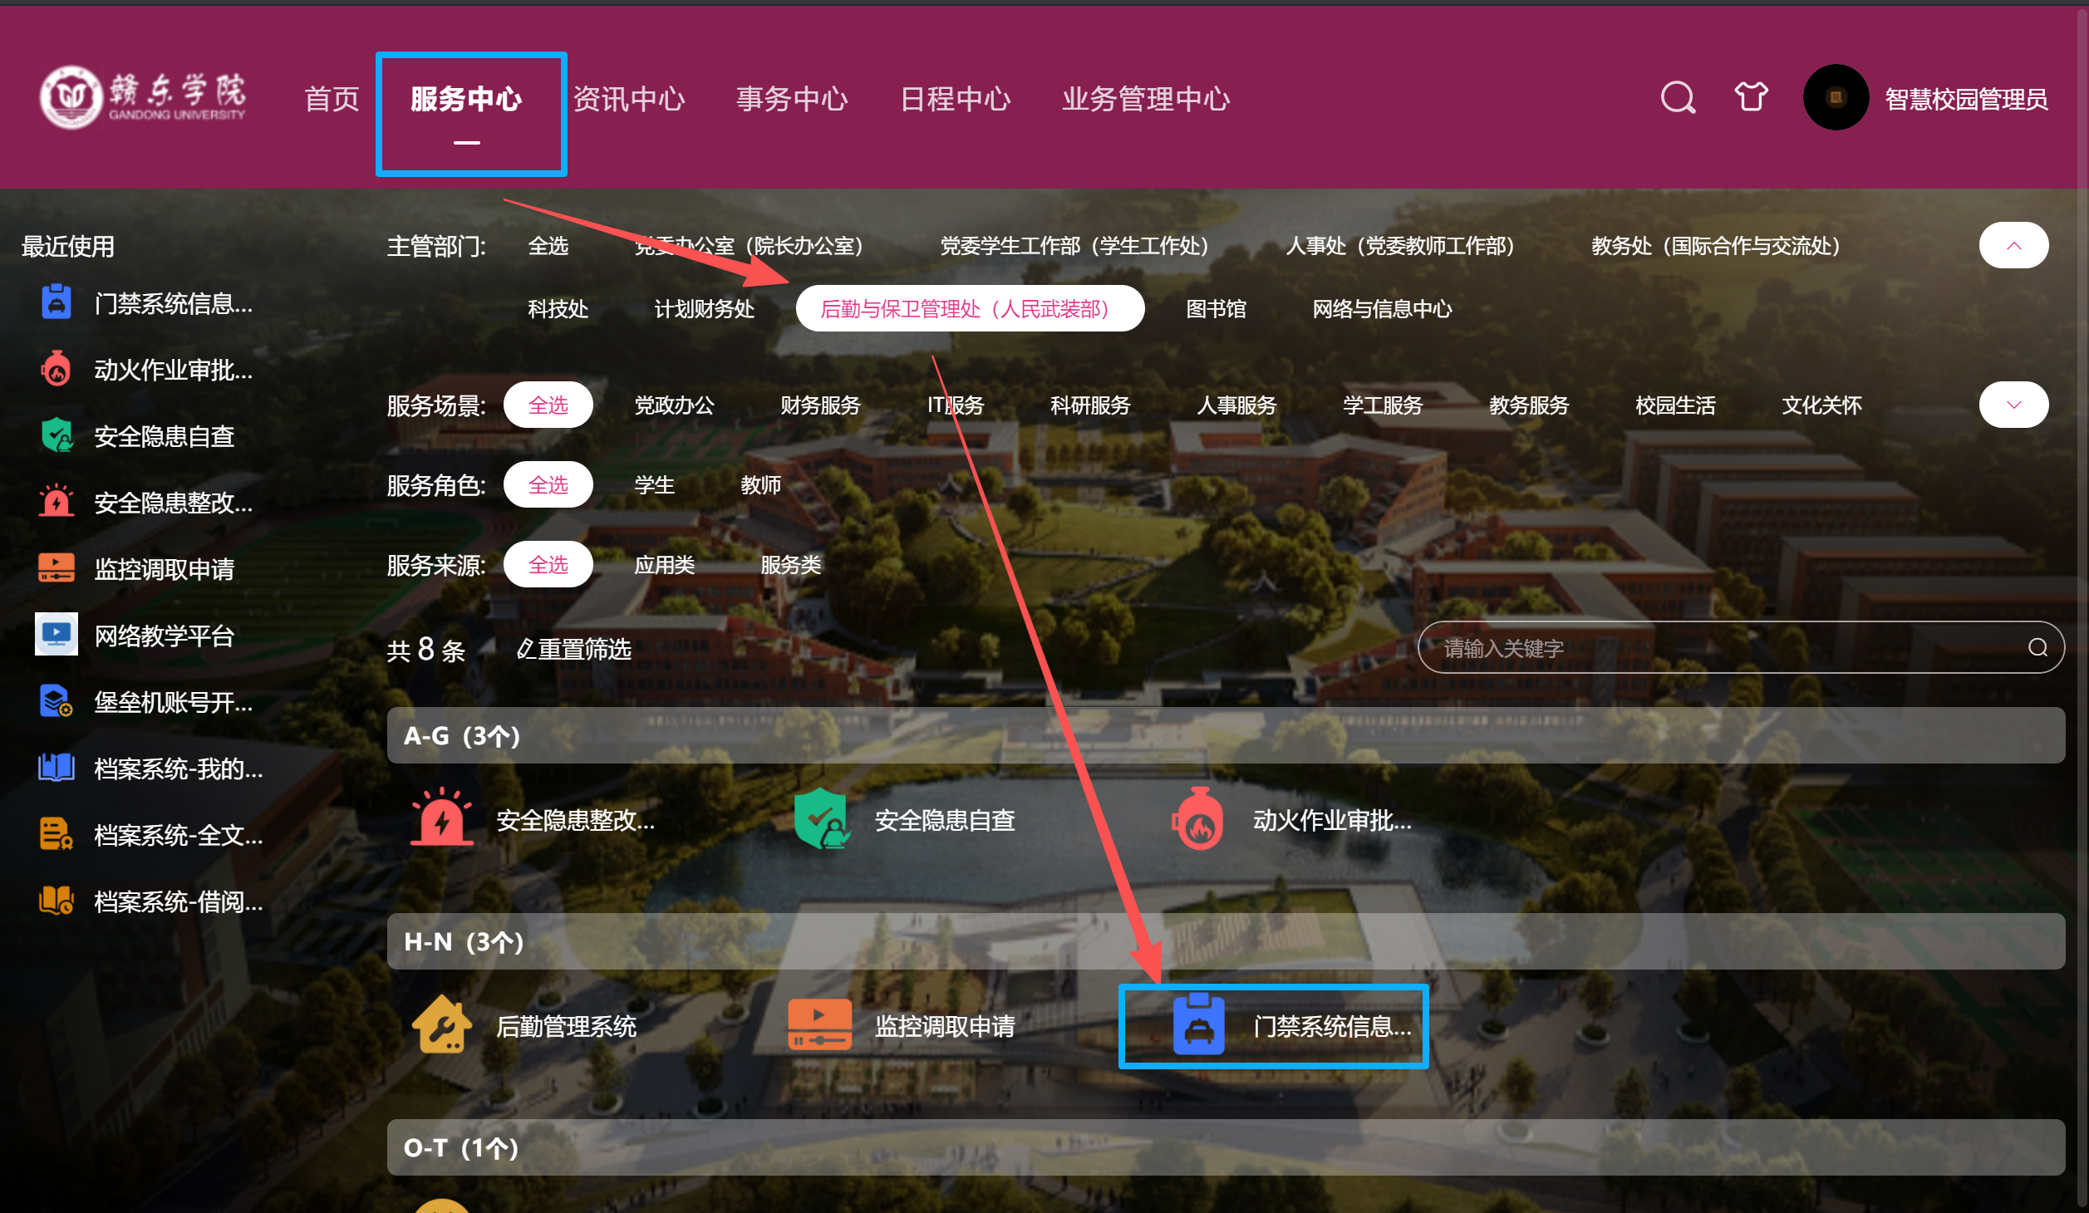
移动端通过企业微信-工作台-一站式平台-办事大厅进行访问
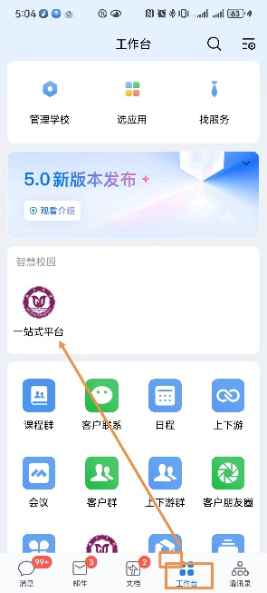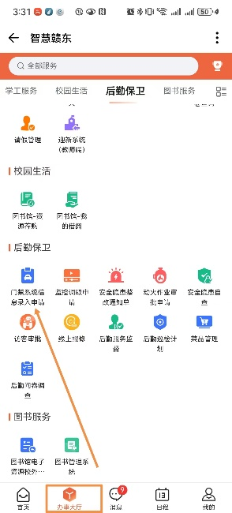
操作方式：师生员工所在单位作为申请单位统一办理，填写申请信息，经所在部门/学院负责人审核-门禁管理员执行。
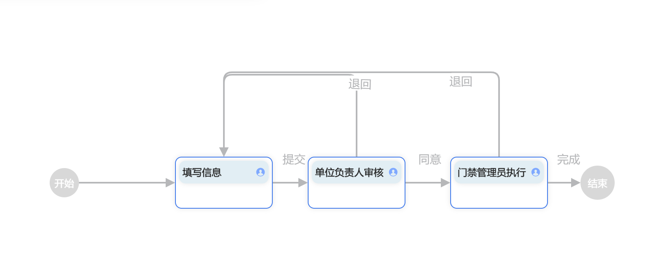
注意事项：
- 此类申请不接受个人直接提交，须由所在单位统一办理。
- 人员编号：老师是工号，学生是学号，其他人员为身份证号码
- 录入车辆的需要提供车辆行驶证，如车主非本人要提供与本人关系的证明材料

